Mobile Antennas Contest
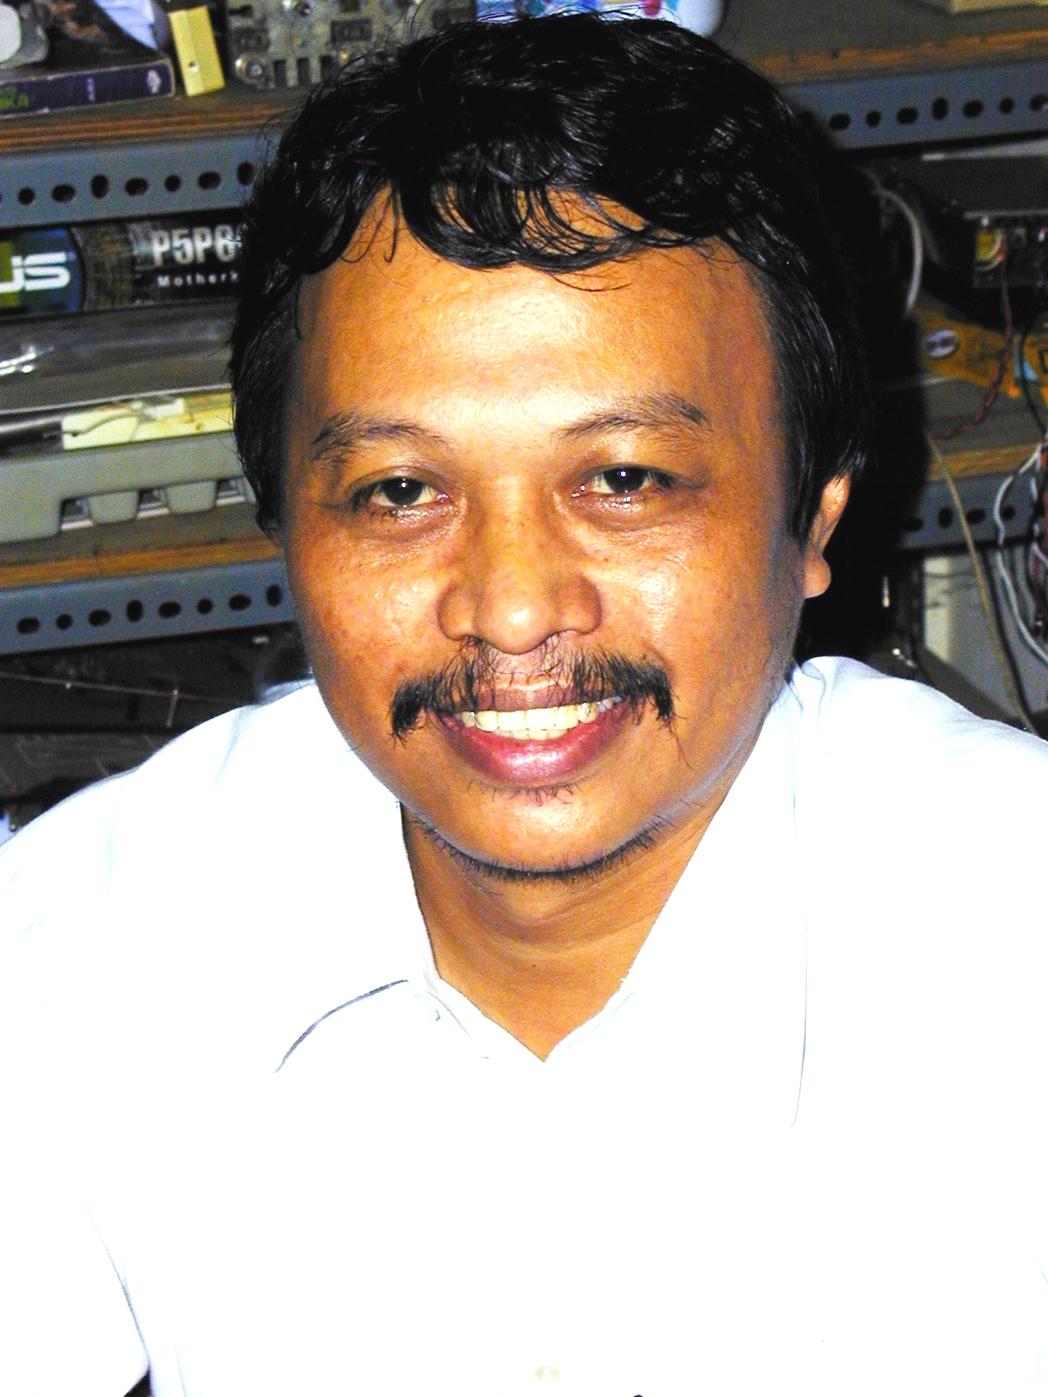
Oleh: Sulwan Dase – YB8EIP
Sulwan – YB8EIP
Makassar, 9 Maret 2008
Maraknya kegiatan “racing on the air” di frekuensi 7.000 MHz yang sudah berlangsung hampir satu tahun terakhir ini telah menimbulkan keprihatinan yang mendalam bagi Amatir Radio Indonesia. Betapa tidak, akibat kegiatan tersebut, Indonesia mendapat teguran keras di pertemuan IARU (International Amateur Radio Union) Region – III di Korea Selatan tahun 2007 yang lalu. Parahnya, kegiatan tersebut telah meluas ke 2 meter band, khususnya di wilayah Sulawesi Selatan.
Menyikapi hal tersebut, melalui diskusi insentif dengan para Homebrewer di Makassar dan kota sekitar Makassar yang aktif di frekuensi 144.200 MHz, maka digagaslah ide untuk melaksanakan kontes antena homebrew. Atas gagasan tersebut, maka uji coba beberapa antena homebrew intensif dilakukan sejak bulan Januari 2008. Hal ini mendapat perhatian yang cukup luas dikalangan Amatir Radio yang memonitor langung hasil uji coba antena homebrew tersebut baik melalui frekuensi maupun mengamati langsung di workshop Makassar – Mobile Amateur Radio Club (M2-ARC).
Pengujian dilakukan dibeberapa tempat di Makassar, seperti di Pantai Tanjung Bunga Makassar, daerah Hertasning dan beberapa lokasi lain yang dianggap layak untuk pengujian antena. Kegiatan eksperimen tersebut menarik perhatian pula dari masyarakat setempat yang dengan sengaja datang untuk mengamati kegiatan yang tergolong unik bagi mereka.
Atas kerjasama dengan Bagian Operasi dan Bagian Teknik ORARI Daerah 8 Sulsel/Barat, maka diputuskan bahwa kegiatan tersebut perlu diwadahi berupa eksebisi dan direncanakan akan dilaksanakan pada Hari Minggu, tanggal 9 Maret 2008. Namun karena animo anggota ORARI yang cukup tinggi dari berbagai lokal, maka waktu kegiatan diubah menjadi 2 hari yaitu dari 8 – 9 Maret 2008.
Menurut ketua panitia pelaksana, Adnan Syarif -YC8GB (Bagian Operasi ORDA Sulsel/Barat) dan Ketua Tim Teknik Lomba Amir Ibrahim – YC8DDU (Bidang Teknik ORDA Sulsel/Barat) bahwa jumlah peserta lomba mencapai 61 stasiun mobil dari 17 ORARI Lokal se Sulsel. Sesuatu yang diluar dugaan sebab hal ini belum pernah terjadi dalam berbagai kegiatan yang pernah dilaksanakan sebelumnya. Diperkirakan total Amatir Radio yang hadir di arena lomba sekitar 1500an orang termasuk anggota Amatir Radio yang datang menonton sambil menikmati berbagai hidangan dalam acara Bazar oleh ibu-ibu Amatir Radio.
Yang menarik dari kegiatan Mobile Antenna Contest ini yaitu turut sertanya beberapa pejabat publik sebagai peserta contest. Beberapa diantaranya adalah Bupati Bulukumba Andi Sukri Sappewali - YF8AS, Kabag.Umum Dinas Perhubungan Propinsi Sulawesi Selatan, H. Muh. Ramli Idris, S.H – YC8BD, Kepala Dinas INFOKOM Kab. Jeneponto, H.Syamsul Rizal, S.E – YC8EWF, Camat Kota Bulukumba, Asrar Andi Amir – YD8EXI, Camat Gantarang Kab. Bulukumba, Drs. Andi Mattampawali-YD8CBK dan beberapa peserta terjauh dari ORARI Lokal Sorowako yang berjarak sekitar 500 km dari Makassar.
Kegiatan eksebisi dibuka oleh Wakil Ketua ORDA 8 Sulsel/Barat, Ir. H. Bachder Djohan – YB8BJ. Hadir dalam pembukaan tersebut Anggota DPP ORARI Pusat Dr. Ir. Rachmad Sofyan Patajai – YB8KHR, Kabid Operasi dan Teknik, Zainal Razak – YB8BP, Sekretaris ORDA , Ir. A. Ilyas Kadirdaud – YF8HTI, Bendahara ORDA Yuyun Baharuddin NR – YB8FS, Ketua Orlok Makassar Timur, H. Siradjuddin M – YC8DAV, Ketua Orlok Makassar Selatan, Rusli – YB8BRZ, Ketua Orlok Gowa Mulyadi M-YC8GC (sekaligus peserta), Ketua Lokal makassar Barat H. Asya Asyik – YC8AA, Ketua Lokal Bulukumba, Andi Baso Amir YC8BXA dan dari Makassar Digimode Club (MDC) sebagai salah satu pemrakarsa kegiatan ini.

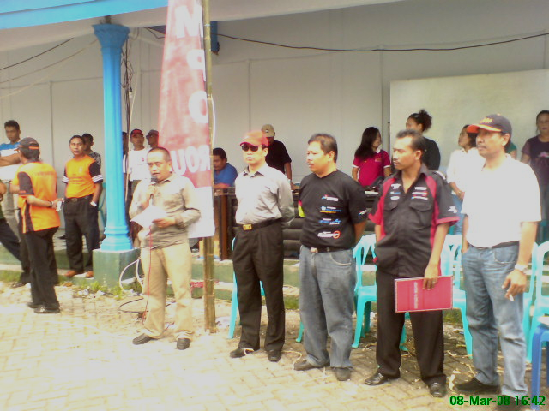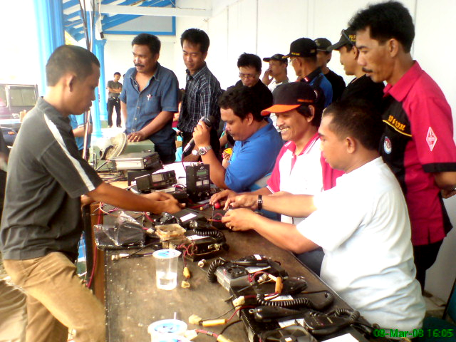
Suasana pembukaan lomba antena. Ki-ka Ketua panitia (baju biru) dan Ketua Tim
sekretaris orda Sulsel, Waka Orda (topi merah) Teknik (Topi hitam) sedang memeriksa radio yang
Kabid. Operasi dan Teknik (topi hitam). yang akan digunakan dalam lomba.

Dalam sambutannya, Wakil Ketua ORDA Sulsel mengharapkan agar kegiatan ini dapat menjadi titik balik aktifnya kembali para homebrewer dikalangan Amatir Radio di Sulsel/Barat. Wakil ketua pun berharap agar club – club station segera dibentuk lagi agar menjadi wadah ekperimen bagi para Amatir Radio di Sulsel/Barat.

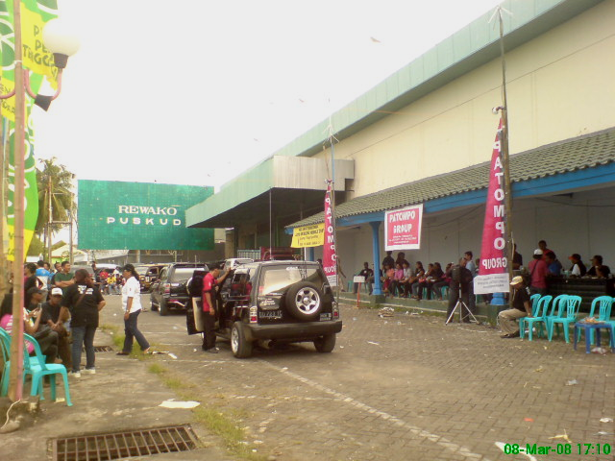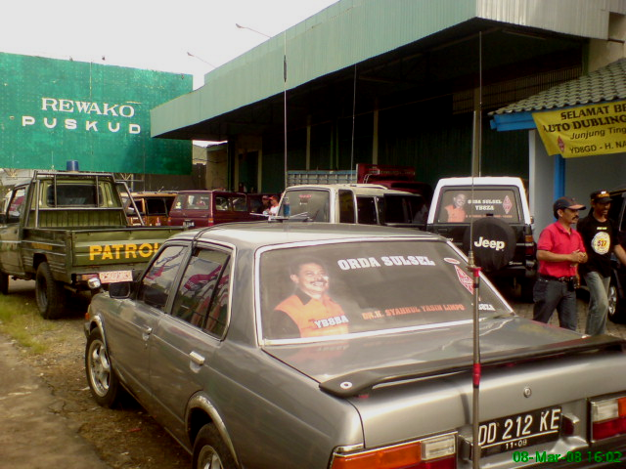
Suasana arena lomba dan persiapan para peserta Salah satu antena homebrew yang dilombakan.

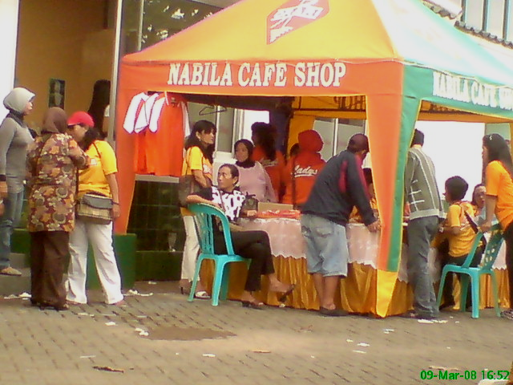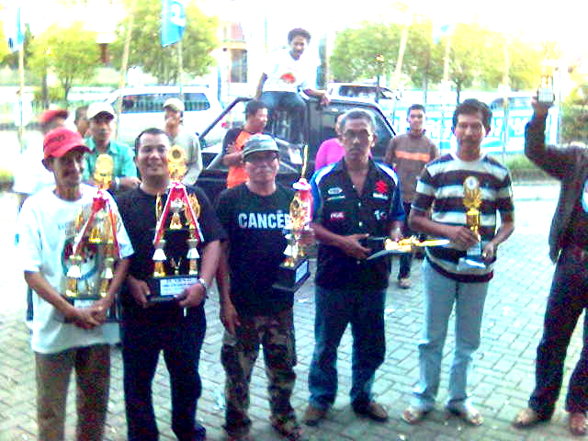
Suasana Bazaar yang dilaksanakan berdampingan Para pemenang berfoto bersama di halaman sekretariat
dengan arena Mobile Antennas Contest. ORDA Sulsel. Berturut-turut dari kiri ke kanan adalah
YC8DTO, YC8EYS, YC8EWF, YG8ALM, YC8BC,
YD8CBK (wajah tidak terlihat).

Kegiatan lomba yang perkirakan berakhir hari Sabtu (9/3/2008) ternyata molor hingga hari Senin (10/3/2008) pukul 06.50 pagi dengan pemenang sebagai berikut:
- Juara I : Andi Syahrir Baso Rumpang – YC8DTO (ORLOK Bulukumba)
- Juara II : Ruslan Efendi, S.Sos – YC8EYS (ORLOK Gowa)
- Juara III : H. Syamsul Rizal, S.E – YC8EWF (ORLOK Jeneponto)
- Harapan I : Lahman – YG8ALM (ORLOK Bulukumba)
- Harapan II : Ubbar Limpo – YC8BC (ORLOK Pakep)
- Harapan III : Andi Mattampawali – YD8CBK (ORLOK Bulukumba)
- Harapan IV : Drs. Karim Yafei – YE8DI (ORLOK Makassar Timur)
- Harapan V : H. Ramli Idris, S.H – YC8BD (ORLOK Makassar Timur)
- Harapan VI : Abdul Wahab – YC8DLY (ORLOK Makassar Selatan)
- Harapan VII : Nirwan Haedar – YC8BAR (ORLOK Luwu Utara)
Disaat penyerahan hadiah kepada pemenang, Ketua Panitia Lomba Adnan Syarif – YC8GB (akrab dipanggil ”Gumbang”) menyampaikan pesan agar para pemenang selalu berupaya terus meningkatkan prestasi khususnya dalam hal kualitas stasiun mobil dan latihan diperbanyak. Pada saat yang sama Ketua Tim Teknik Lomba, Amir Ibrahim-YC8DDU mengharapkan agar pada kegiatan berikutnya semua antena yang diperlombakan adalah homebrew.

